Laboratorio – Preparação de dados

Tarefa 1: Mapear a fonte de dados

1. Utilize o arquivo “Livro1.xlsx” como uma nova fonte de dados do tipo Pasta de Trabalho do Excel e selecione a planilha “Folha1” do arquivo e clique em Transformar dados;
2. Sua fonte está mapeada e pronta para proseguir com as transformações.

Tarefa 2: Corrigindo a coluna Data

1. Selecione a segunda coluna (Data) e a esquerda do nome da coluna, clique no icone que permite escolher o tipo dos dados ;

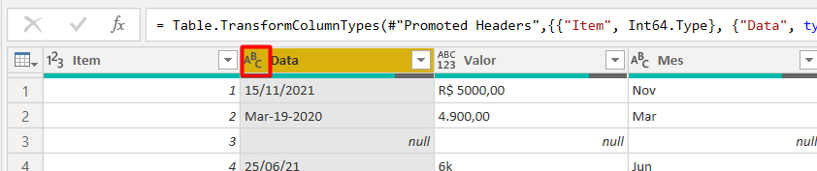

1. Escolha a ultima opção do menu “**Usando a localidade…”;**
2. Na nova janela escolha **data** para o Tipo de dado e utilize a localidade **Portugues (Brazil);**

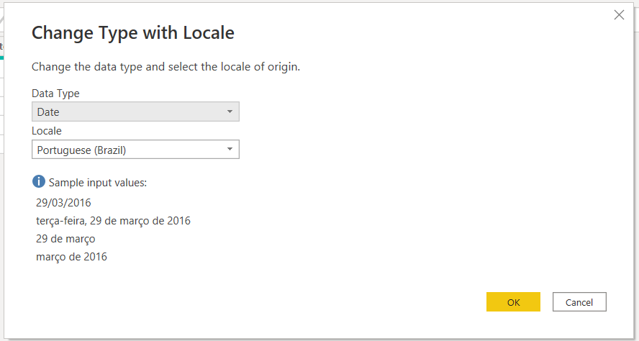

Tarefa 3 : Corrigindo os dados na coluna valor:

1. Para conseguir “limpar” os dados, eles devem ser tratados como texto. Para isso, clique no icone próximo ao nome da coluna Valor e selecione o tipo **texto;**

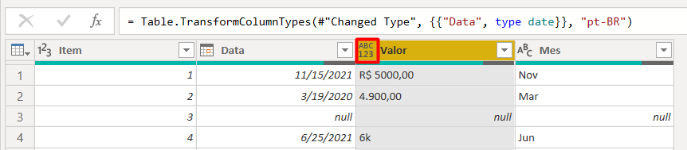

1. Agora com a coluna Valor ainda selecionada, na **Faixa de opção**, em **Transformar>Qualquer coluna** e escolha **Substituir Valores;**
2. Substitua o texto k por 000 (três “zeros”);
3. Repita a ação para substituir o texto “R$ “ por vazio;
4. Repita a ação para substituir o texto “. “(ponto) por vazio;
5. Repita a ação para substituir o texto “, “(vírgula) por “.” (ponto);
6. Agora voce poderá alterar o tipo da coluna para valor financeiro;

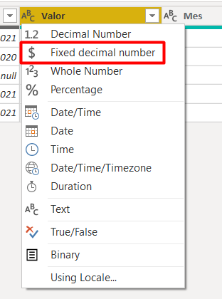

Tarefa 4: Removendo a coluna desnecessária

1. Selecione a coluna que precisa ser removida (Mês)**;**
2. Na **Faixa de opção**, em **Home>Gerenciar colunas**, escolha a opção **Remover colunas;**

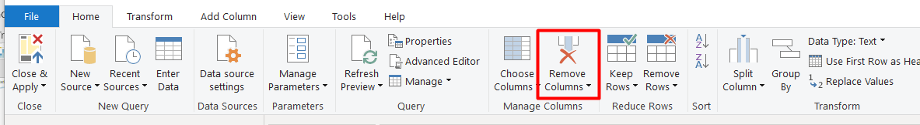

Tarefa 5: Removendo Item com dados em branco

1. Selecione a coluna Data e clique na seta para baixo proximo ao nome da coluna;

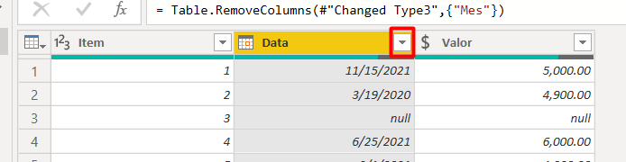

1. Utilizando o menu de filtragem que aparecerá, desmarque os dados “null” e clique em OK;

Resumo

Neste laboratório voce aprendeu como transformar os dados inseridos de um excel e utilizou esses dados para criar uma tabela pivot no Power BI.